M医药公司招聘外包现存问题及完善对策研究
目 录
摘 要 1
第一章、绪论 3
第一节、研究的背景和研究的意义 3
一、研究的背景 3
二、研究意义 3
第二节、研究思路及方法 3
一、研究思路 4
二、研究方法 4
第二章，相关理论综述 5
第一节、相关概念及理论基础 5
一、相关概念 5
二、理论基础 5
第三章、M公司的招聘外包现状、问题与成因 7
第一节、公司状况 7
一、M公司的简介 7
三、公司发的展概况 8
四、人力资源情况 8
第二节、M公司招聘的现状 10
一、M公司招聘外包实施现状 10
第三节、招聘现状调研分析 11
一、员工对外包商的满意度调查 11
二、员工对招聘外包的访谈 13
第四节、M公司招聘外包存在的问题 14
一、外包商良莠不齐，难以区分 14
二、与内、外部沟通不足 15
三、没有有效的服务评估系统，外包商的服务质量难以把持 16
第四章、 M 公司的招聘外包问题的解决对策 18
第一节、完善服务商的选择标准 18
第二节、加强招聘外包过程的监控 18
第三节、要积极与内部员工和外包商沟通交流 19
第五章、结束语 21
参考文献 22
附录一 24

附录二 26

摘 要
摘要在当今的我国经济发展领域,中小微型企业已经占有了越来越多的份额和比重,也为了我国经济发展作出了越来越多的努力和贡献。而如今的招聘人员外包服务已经在一定的程度上能够解决中小微型企业人才招聘困难,并且逐渐受到了越来越多的企业认可和使用，尤其是大多数中小型企业的青睐。本文通过采用问卷调查、访谈法等研究手段对问题进行了归纳和分析,揭示了以
M公司为代表的一些中小企业在对外包商的选择、监控、沟通等工作中所存在的主要问题,剖析了这些问题可能产生的主要根源和原因,并从对外包商选择、对外包工作流程的监控等角度入手,进而建立了一种增强其外包工作效果的思路和方法,希望能够帮助中小型企业必须提升其在今天的市场上所具备的竞争能力。

关键词：招聘外包，中小企业，优化策略，招聘困难

第一章、绪论

第一节、研究的背景和研究的意义

一、研究的背景
与西方一些欧洲发达国家相比，中国的招聘外包行业开始相对较晚，直到2003年才被引入招聘实践。然而，随着近年来国内外包意识的加强，越来越多的我国原生企业，尤其是众多的中小企业逐渐认识到招聘外包在提高招聘成功率、降低招聘成本方面的巨大优势，开始尝试使用招聘外包服务。随着国内对招聘外包业务需求的不断扩大，越来越多的第三方人力资源服务企业加入到我们的招聘外包业务市场竞争中来随着我国对招聘外包业务需求的不断增加，越来越多的第三方人力资源服务企业加入我们进行招聘外包业务市场竞争^{【1】}。但是,由于这些第三方外包人力资源服务企业及其公司自身的经营环境背景不同,营业资格也参差不齐,其所招聘的外包人力资源业务队伍及团队全体成员的综合素质与能力均存在着很大的偏离。同时,这些第三方企业公司在招聘外包业务迅速发展的过程中,往往只注重招聘外包业务所带来的利润和收益,而很少有关注招聘外包业务流程的合法性与招聘外包企业团队自身的合法性。因此,国内招聘外包服务业的领域目前无论是在业务流程的管理、客户经营管理还是在人力资源的管理等各个环节上均已经呈现了一种非常极不规范的发展状态。近两年以来,虽然国内对招聘外包业务的需求仍然在不断提高,但是招聘外包业务团队的工作流程较为混乱,自身的管理水平较低的情况已经逐渐开始严重地影响到招聘者的客户感受,成为了制约和阻碍招聘外包业务在国内市场的进一步向更加深入和健康地发展的重要因素。

二、研究意义

随着我国的改革和开放40多年来,中小企业的发展迅速,数量也在与日俱增,根据2018年数据以个人或者独资的民营企业等方式登记的企业约有2100万家，而以以个体户方式登记的中小型企业却有近1.8亿家,合在一起有将近2亿家，中小企业占中国企业数量的9成以上。但是，中小企业的人才流动性强，公司的资金不够，招聘专员不足，而且招聘外包市场竞争激烈，良莠不齐，所以帮助我国的中小企业如何以更有效，更低成本地吸引人才，招聘人才，这将有助力于我国的社会主义市场经济发展^{【2】}。

第二节、研究思路及方法

一、研究思路
在阐述招聘外包概念的基础上，探讨了中小企业招聘外包所面临的问题，以及如何充分开发和科学管理招聘人力资源，提高企业招聘外包水平。然后结合 M公司的实际案例，对中小企业招聘外包的现状和存在的问题进行了分析。并提出了 M公司强化人才招聘外包的研究与管理对策。并提出提高对招聘外包的方法的优化策略。

二、研究方法
本文将运用现代化的人力资源企业招聘外包技术理论和实践操作有机地融入到一起,采用了文献研究法、案例分析法、调查研究法对 M 公司的招聘外包实际情况进行了综合性的分析,根据调查问卷中收集到的大量资料和数据对 M 公司在实施招聘时所遇到的问题进行了汇总和分析，^{【3】}研究归纳并总结了 M 公司在实施招聘外包时存在的一些问题以及为 M 公司制定了具体、可行的措施。
(一)案例分析法
通过查找和收集企业内部的数据、出版期刊中的相关数据以及各大网站的相关信息，对这些数据进行横向比较，并针对我国人力资源管理外包的现状和部分企业人力资源管理外包的现状进行定性和定量分析。找出 M 公司在人才招聘外上包中可能存在的问题,并对其进行了深入地的分析和研究,提出了一种适合 M 公司和该类别药品零售型人才招聘外包的策略,为类似 M 公司的人力资源招聘外包方式提供了参考。
(二)访谈调查研究法
通过对 M 公司的一次实地调查,采取访谈和开展问卷调查等多种形式,调查者深入了解 M 公司的招聘外包工作的实际情况及其外包决策工作中的具体情况和可能存在的各类问题,主要从 M
公司的企业内部人力资源基本情况、人力资源及其他企业招聘外包工作中的现状、招聘外包中可能存在的问题这几个角度来进行研究调查析^{【4】},为本博士论文研究工作者提供了现实的大量理论依据。
(三)理论研究与实证分析法
问卷调查法。根据M公司发展现状，设计有针对性的调查问卷并展开较为广泛的问卷调查，通过对问卷结果的系统分析，发现M公司在招聘外包中存在的问题，基于对数据的分析和公司招聘外包现状^{【5】}，对问题进行详细分析

第二章，相关理论综述

第一节、相关概念及理论基础

一、相关概念
招聘外包即用人单位通过将全部或部分招聘、甄选委托给第三方的专业人力资源公司，专业的人力资源公司利用自己在人才资源、评价工具和流程管理方面的优势来完成招聘工作的一种方式。

二、理论基础
1.核心竞争理论
1990年加里哈默尔(GM公司ry HM公司Mel)和普拉哈拉德(c.K PrM公司hM公司lM公司d)《哈佛商业评论》上发表的文《TheCoreCoMpetenceoftheCorporM公司tion))首次提出了“外包”的概念。主要的内容是:一个企业在内部资源有限的前提下,为了获取更多的市场竞争优势,仅保住其最具市场竞争优势的重点业务,而将其他业务则由自己委托到比自身更具市场成本优势和更多专业知识的企业。根据核心竞争理论,企业可以通过外包的形式将非核心人才所需要的招聘活动外包到猎头公司,以便能够集中有限的人力和资源去开发核心产品和业务,从而提升企业自身的核心竞争力^{【6】}。
2.委托代理理论
简森(Jenson)和梅克林(Meckling)在1996年提出了委托
代理理论，主要研究委托人与代理人之间的关系。其主要的内容是广义地泛指委托人可以通过履行契约的手段和方法去直接雇佣委托的代理人,并且可以赋予他一定的义务和权利帮助其完成特定的任务,代理人可以通过代理方式去直接获得一定的回报。但是双方之间还存在着天然的矛盾,二者之间的利益也并没有总体地保持统筹一致,再加上信息不对称、管理环境的不确定性等诸多原因,使得委托人与代理商之间必然会产生相应的代理费用。^{【7】}Jenson和Meckling将这种成本主要概括为委托人的监控支出、代理人的支出和剩余损失。
3.人员招聘理论
人员招聘的理论人员招聘就是组织及时地寻找、吸引并有效地激发符合条件的人,到本单位组织中进行任职和工作的一个过程,它也是组织经营运作中一个重要的环节,所以组织在选拔和招聘的时候,很有可能就是根据以下几种原则:新成立一个人才组织;组织拓展;调整不合理的管理者人员结构;或者由于员工的原因导致离职所带来的岗位空缺等。通常采用内部晋级和外部招聘两种渠道,两种渠道在不同的时候各自存在优劣势。人员的招聘应该按一定程序且要遵守必须的原则来进行。

第三章、M公司的招聘外包现状、问题与成因
第一节、公司状况

一、M公司的简介
M有限公司位于山西省太原市，是一类为劳动密集型，民生型的医药连锁零售企业。创建于2009年，是我国成功通过国家 GSP认证的第二家综合性医药零售连锁企业，在中国山西省的医药零售行业中享有很高的知名度和市场份额。我们本着“产品质量第一，诚信经营”的经营理念和宗旨，坚持统一采购，统一配送，统一标识，统一核算，统一服务的原则，让更多的人能得到最放心的药品、平价药品和优质药品。截至2019年，太原公司拥有直营药店150家左右，员工近1500名，所经营的药品品种多达5300多种，目前 M公司已经成为山西省太原市最大的医药零售连锁企业。
企业现有职工1500余人，其中，农村职工约占63%，城市职工约占37%，外来务工人员占28%，城市职工占35%。本公司目前团队中有本科及以上学历的在职人员约30%，其中拥有大专以上学历者约每年占27%,中专及以下以上学历者约每年占43%,;拥有具备相关职业中级技术资格等级证书的技术从业者约每年占到公司全体在职员工从业总人数的15%。

近年来,企业先后被2014年小店区各级政府部门评为"纳税企业大户";2015年武侯区被政府授予"优秀私营企业"。

二、M公司组织架构图
图一 组织结构图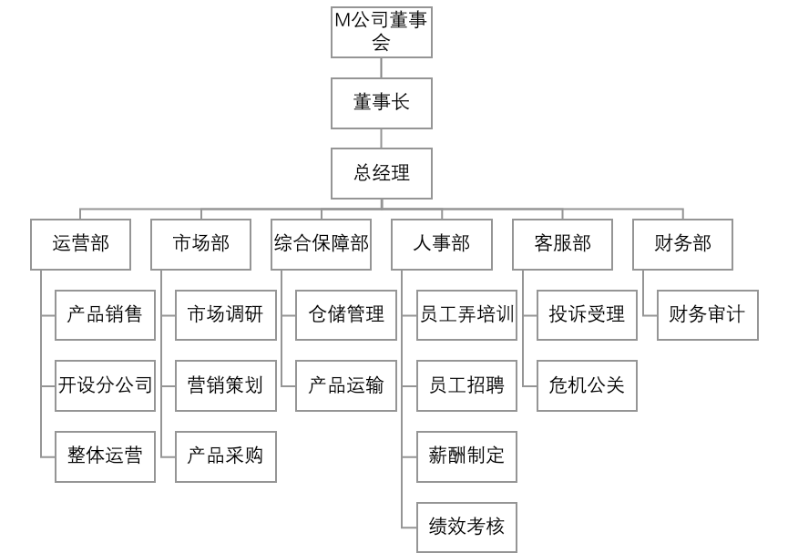

三、公司发的展概况
2018年，受到目前国际金融环境、市场环境和经济环境的双重影响，我司经营陷入困境，加上国家一系列法规的不断出台，使我司经营更加困难。由于知识产权问题，一家公司自己投资的工业园并没有完全解决，导致企业规模很低。
另外，近两年来，我省医药连锁行业快速发展。个体化的单店在全国范围内广泛开花、促销品租赁机构的成倍增长，使我公司大型连锁企业如药店等受到强烈冲击，行业市场竞争日趋激烈，顾客越来越少，价格战持续不断，加上医改后社区药品采购的零利润驱动，零售服务业整体总收入较去年同期下降30~50%，药品采购成本大幅下降。而我们的公司也无法避免,企业在市场中面临着巨大的生存和困境,公司的经营更加艰苦,企业之前已经制定的长期发展方案更是迫在眉睫。
以上各种特殊原因直接导致我企业集团股份有限公司019年以来企业发展实现了健康长足发展的战略规划虽然落空,但我们仍然一定要通过自身不懈的努力劳动来不断牢牢地牢固坚守好自己的"阵地",利用品牌效应走亲民路线^{【8】}，扩大受众人群，增强自身实力。通过内部调整使企业打好“阵地战”。

四、人力资源情况

以上内容仅为本文档的试下载部分，为可阅读页数的一半内容。如要下载或阅读全文，请访问：https://d.book118.com/228022117043006032

